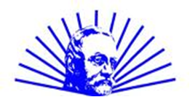

ОБРАЗАЦ ТРОШКОВА ПРИПРЕМЕ ПОНУДЕ

У складу са чланом 138. Закона, понуђач __________________________ (навести назив понуђача), доставља укупан износ и структуру припремања понуде, како следи у табели

ВРСТА ТРОШКА | ИЗНОС ТРОШКА
УКУПАН ИЗНОС ТРОШКОВА ПРИПРЕМАЊА ПОНУДЕ

Трошкове припреме и подношења понуде сноси искључиво понуђач и не може тражити од наручиоца накнаду трошкова.
Ако је поступак јавне набавке обустављен из разлога који су на страни наручиоца, наручилац је дужан да понуђачу надокнади трошкове израде узорка или модела, ако су израђени у складу са техничким спецификацијама наручиоца, и трошкове прибављања средства обезбеђења, под условом да је понуђач тражио накнаду тих трошкова у својој понуди.
Уколико понуђачи подносе заједничку понуду, група понуђача може да определи да образац потписују сви понуђачи из групе понуђача или група понуђача може да одреди једног понуђача из групе који ће попунити образац трошкова припреме понуде.

